Волонтёры из 1080-й школы приняли участие в тематической смене «Добровольчество»
17.08.2022
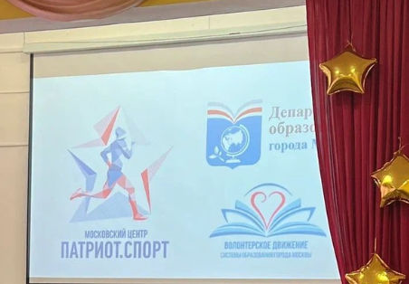
106 волонтёров из всех корпусов школы № 1080 приняли участие в тематической смене «Добровольчество» в оздоровительно-образовательном центре «Патриот».
В рамках смены ребята учились разрабатывать добровольческие проекты, участвовали в уроках ораторского искусства и тематических дебатах, турнирах по лазертагу и пейнтболу, отрядных играх и квестах, фестивале альтернативных видов спорта, лекциях по созданию контента для соцсетей и творческих конкурсов.
Фото: школа № 1080

Адрес страницы: http://preobr.mos.ru/presscenter/news/detail/10999449.html
Управа района Преображенское города Москвы

